PREGUNTA 01: ETL - Carga y Transformación de Datos
import pandas as pd
import numpy as np
# 1. EXTRACT
df = pd.read_csv('TransformData/movies_1000.csv')
# 2. TRANSFORM
# Reemplazar '\\N' por NaN
df['Año'] = df['Año'].replace('\\N', np.nan)
df['Género'] = df['Género'].replace('\\N', np.nan)
# Convertir Año a numérico
df['Año'] = pd.to_numeric(df['Año'], errors='coerce')
# Filtrar Año >= 2000 y Rating no nulo
df = df[(df['Año'] >= 2000) & (df['Rating (pro)'].notna())]
# Crear columna Categoría_Rating
def clasificar_rating(rating):
if rating < 5.0:
return 'Bajo'
elif rating < 7.0:
return 'Medio'
else:
return 'Alto'
df['Categoría_Rating'] = df['Rating (pro)'].apply(clasificar_rating)
# 3. LOAD
df.to_csv('TransformData/peliculas_transformadas.csv', index=False)
df.head()
 | Título | Año | Género | Rating (pro) | Votos | Categoría_Rating
2 | The Armenian Job | 2025 | Action,Adventure,Comedy | 8.2 | 13 | Alto
5 | Trigger Happy | 2025 | Comedy,Crime,Thriller | 4.1 | 473 | Bajo
11 | Tomie: Unlimited | 2011 | Horror | 4.8 | 1084 | Bajo
15 | Transformers One | 2024 | Action,Adventure,Animation | 7.6 | 66112 | Alto
16 | Good Cake Bad Cake: The Story of LIR | 2011 | Documentary | 7.9 | 15 | Alto
- Se cargó el CSV con pd.read_csv() (fase Extract).
- Se reemplazaron los valores '\\N' por NaN y se convirtió Año a numérico (fase Transform).
- Se filtraron películas con Año >= 2000 y rating válido.
- Se creó la columna Categoría_Rating usando una función con apply().
- Se guardó el resultado en TransformData/peliculas_transformadas.csv (fase Load).

PREGUNTA 02: Consultas SQL a Data Warehouse
import sqlite3
import pandas as pd
conn = sqlite3.connect('warehouse.db')
# Query 1: Total de visitantes por formato
df_formato = pd.read_sql("""
SELECT formato, COUNT(*) AS total_visitantes
FROM ticket_sales
GROUP BY formato
""", conn)
print("Visitantes por formato:")
print(df_formato)
print()
# Query 2: Precio promedio por género
df_precio_genero = pd.read_sql("""
SELECT genero, AVG(precio) AS precio_promedio
FROM ticket_sales
GROUP BY genero
""", conn)
print("Precio promedio por género:")
print(df_precio_genero)
print()
# Query 3: Top 5 películas por recaudación total
df_top5 = pd.read_sql("""
SELECT pelicula, SUM(precio) AS recaudacion_total
FROM ticket_sales
GROUP BY pelicula
ORDER BY recaudacion_total DESC
LIMIT 5
""", conn)
print("Top 5 películas por recaudación:")
print(df_top5)
conn.close()
Visitantes por formato:
formato total_visitantes
0 3D 507
1 Normal 495
Precio promedio por género:
genero precio_promedio
0 F 9.803275
1 M 9.734776
Top 5 películas por recaudación:
pelicula recaudacion_total
0 From Below 73.18
1 Rave 61.30
2 Control; Alt; Delete: Dr. Stundel's Program to... 55.62
3 China Dream 53.03
4 DrugCula 51.13
- Se conectó a warehouse.db con sqlite3.connect().
- La primera consulta agrupa por formato y cuenta los registros.
- La segunda consulta agrupa por genero y calcula el promedio de precio.
- La tercera consulta agrupa por pelicula, suma precio, ordena descendente y limita a 5 filas.

PREGUNTA 03: Visualización de Datos
import pandas as pd
import matplotlib.pyplot as plt
import seaborn as sns
df = pd.read_csv('CleanData/master_data_final.csv')
# Gráfico 1: Barras - cantidad de visitantes por género
plt.figure(figsize=(6, 4))
sns.countplot(data=df, x='genero', hue='genero', palette='Set2', legend=False)
plt.title('Cantidad de Visitantes por Género')
plt.xlabel('Género')
plt.ylabel('Cantidad')
plt.show()
# Gráfico 2: Pie - distribución de formatos
formato_counts = df['formato'].value_counts()
plt.figure(figsize=(6, 6))
plt.pie(formato_counts, labels=formato_counts.index, autopct='%1.1f%%', startangle=90)
plt.title('Distribución de Formatos')
plt.show()
# Gráfico 3: Histograma - distribución de precios
plt.figure(figsize=(8, 5))
plt.hist(df['precio'], bins=15, color='skyblue', edgecolor='black')
plt.title('Distribución de Precios de Boletos')
plt.xlabel('Precio')
plt.ylabel('Frecuencia')
plt.show()
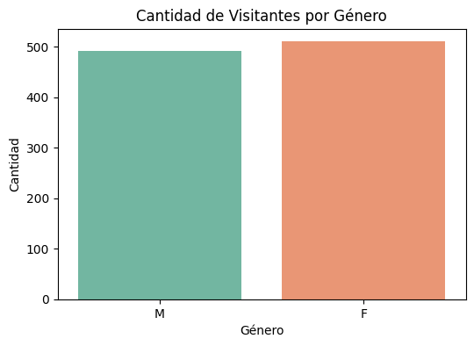
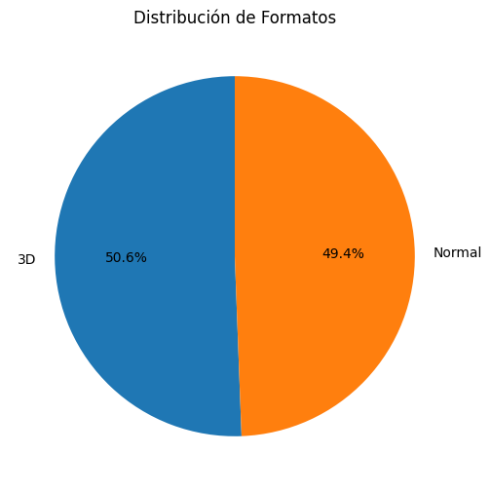
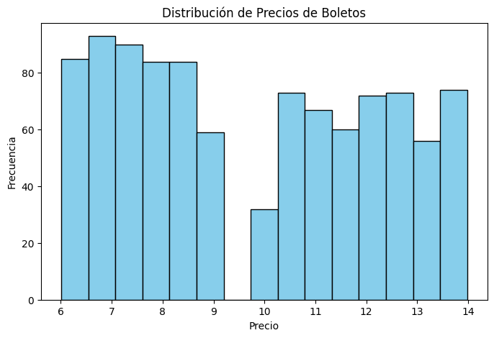
- Se cargó master_data_final.csv y se usaron matplotlib y seaborn para los gráficos.
- El gráfico de barras usa sns.countplot() para mostrar la cantidad por género.
- El gráfico de pastel usa plt.pie() con porcentajes automáticos.
- El histograma usa plt.hist() con 15 bins para visualizar la distribución de precios.

